TRANSFORMAÇÕES TERRITORIAIS NA RODOVIA BR-163 (Cuiabá-Santarém)
Conseqüências Sócio-Ambientais

Alexandro Francisco Camargo
Luiz da Rosa Garcia Netto

Resumo: A rodovia federal BR-163 - trajeto Cuiabá-Santarém - foi construída nos anos 70, porém, não houve uma manutenção regular ao longo do tempo. O trecho parcial ao Sul, no Estado do Mato Grosso, foi asfaltado, contudo, dos cerca de 984 km no Pará, foi terminado apenas uma parte pequena ao Norte entre Santarém e Rurópolis. A importância econômica da rodovia é decorrente da enorme redução dos custos de transporte, principalmente para os produtores de soja do Mato Grosso, o que aumenta consideravelmente a sua competitividade: O caminho para o porto de Santarém no Pará é muito mais curto do que para o porto de Paranaguá (PR) no Sul do Brasil. No decorrer da expansão destas atividades econômicas, dominadas por latifundiários, aumentaram consideravelmente os violentos conflitos de terra e o desmatamento. O artigo portanto analisa as possíveis conseqüências do asfaltamento da BR 163, além de abordar a questão da participação civil na determinação dos caminhos adotados para o planejamento regional.
Palavras-chaves: BR 163, Conseqüências do Asfaltamento, Atores Sociais.

Resumen: La carretera federal BR-163 - Cuiabá-Santarem ruta - se construyó en 70 años, sin embargo, ningún mantenimiento regular en el tiempo. El tramo parcial hacia el sur, en Mato Grosso, fue pavimentada, sin embargo, de cerca de 984 kilometros, en Pará, fue completada sólo una pequeña parte del norte entre Santarem y Rurópolis. La importancia económica de la carretera se debe a la enorme reducción de los costes de transporte, especialmente para los productores de soja en Mato Grosso, lo que aumenta su competitividad: la ruta de acceso al puerto de Santarém, en Pará es mucho más corto que para la el puerto de Paranaguá (PR) en el sur de Brasil. Durante la expansión de estas actividades económicas, dominado por los terratenientes, aumentó considerablemente los conflictos violentos de tierras y la deforestación. Tanto, el artículo examina las posibles consecuencias de la pavimentación de la BR 163, además de abordar la cuestión de la participación ciudadana en la determinación de las vías escogidas para la planificación regional.
Palabras clave: BR 163, Consecuencias de asfalto, los actores sociales.

1. Introdução

A rodovia federal BR-163 no trecho de Cuiabá/MT à Santarém/PA, foi construída nos anos 70, porém, não houve uma manutenção regular ao longo do tempo. O trecho parcial ao Sul, no Estado do Mato Grosso foi asfaltado, contudo, dos cerca de 984 km no Pará, foi terminado apenas uma parte pequena ao Norte entre Santarém e Rurópolis. A importância econômica da rodovia é decorrente da enorme redução dos custos de transporte, principalmente para os produtores de soja do Mato Grosso, o que aumenta consideravelmente a sua competitividade: O caminho para o porto de Santarém no Pará é muito mais curto do que para o porto de Paranaguá (PR) no Sul do Brasil. As organizações da sociedade civil não criticaram o asfaltamento em si, pois toda a população aproveitaria de uma conexão rodoviária melhor. Ao contrário, o que desaprovam, é a expansão da produção empresarial da soja, da pecuária e da extração de madeira estimulada, entre outras razões, pela promessa do asfaltamento. No decorrer da expansão destas atividades econômicas, dominadas por latifundiários, aumentaram consideravelmente os violentos conflitos de terra e o desmatamento. O artigo portanto analisa as possíveis conseqüências do asfaltamento da BR 163, além de abordar a questão da participação civil na determinação dos caminhos adotados para o planejamento regional.
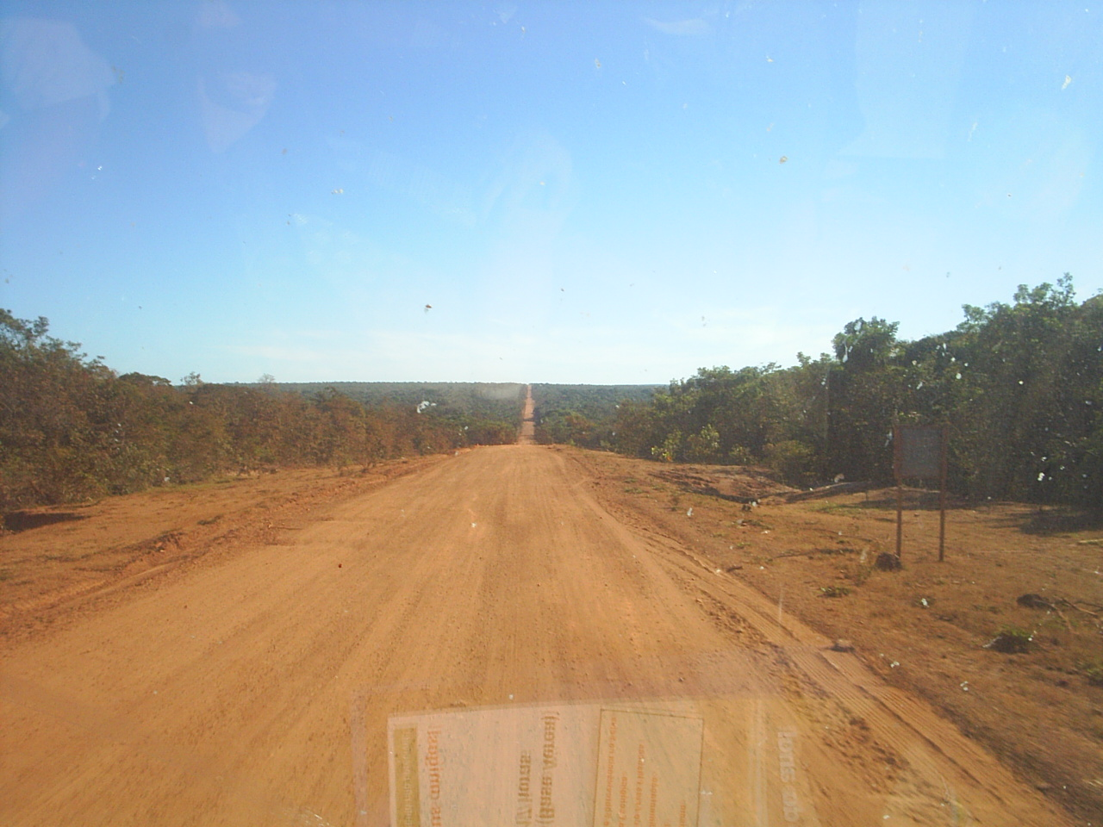
Fig. 01: BR 163 – trecho sem asfalto entre Guarantã do Norte/MT e Novo Progresso/PA. (CAMARGO, 2006)

2. Estrutura do problema na BR-163

O asfaltamento é desejado por todos os atores abordados ao longo do trabalho de campo. Conforme os críticos, os problemas aparecerão apenas pela expansão do cultivo da soja, da pecuária e da extração ilegal da madeira, relacionados ao mesmo. Estas atividades trazem consigo conflitos de terra, especialmente a expulsão de pequenos produtores rurais. A pressão exercida pelos produtores de soja de Mato Grosso é agravada também pela ampliação do porto de Santarém realizada pela empresa norte-americana Cargill, que tem grandes interesses na economia da soja. A manutenção e o asfaltamento da rodovia BR- 163 entre Cuiabá (Mato Grosso) e Santarém (Pará) está previsto também no novo Plano Plurianual 2004-2007 como projeto de cooperação com a iniciativa privada (COSTA, 2003) . Servirá para a redução dos custos do transporte da soja e, assim, para o aumento da sua competitividade internacional da produção. Sendo este, aparentemente, o objetivo primordial do asfaltamento, o governo não tem previsto ainda medidas adicionais para atingir outros objetivos como o desenvolvimento econômico local ou a proteção ambiental. Como o trecho de Cuiabá até a fronteira com o Pará já está asfaltado, se trata agora do asfaltamento dos 984 km restantes no Pará. O trecho entre Santarém e Rurópolis já está asfaltado. Para este trecho já foi realizado EIA/RIMAs parciais e concedidas as licenças ambientais necessárias, o que é problemático porque, deste modo, não são estabelecidos e cumpridos padrões uniformes para toda a rodovia. Além do asfaltamento, as 49 pontes de madeira ao longo da rodovia (conforme a foto abaixo) serão substituídas por pontes de concreto.

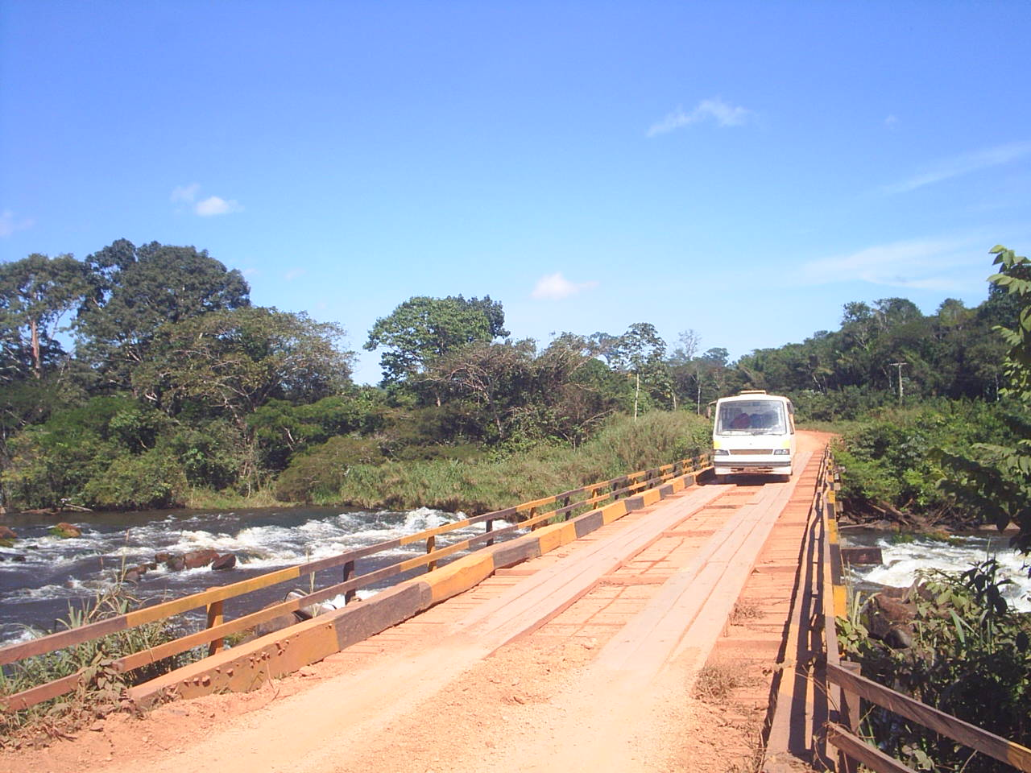
Fig. 02: Ponte de madeira ao longo da BR 163 (CAMARGO, 2006)

No total, espera-se do asfaltamento da BR-163 junto à ampliação do porto de Santarém e à expansão do cultivo da soja, como também, da pecuária e da extração ilegal da madeira, uma série de impactos sociais, ecológicos e econômicos negativos e positivos. Na opinião dos entrevistados, as conseqüências mais graves serão:
— O aumento dos conflitos de terra, especialmente pela grilagem e a expulsão de pequenos produtores rurais que serão forçados a vender a sua terra, e o êxodo rural resultante disso;
— A sobrecarga da infra-estrutura urbana, já insuficiente, pelo aumento da migração campo-cidade, mas também de outras regiões do Brasil, na esperança de trabalho e terra;
— O aumento de conflitos através do incremento da criminalidade, prostituição e consumo de álcool, provocado pela migração.
Em compensação, o asfaltamento também poderá gerar impulsos positivos para o desenvolvimento regional. Isso se refere, também, aos efeitos econômicos da ampliação do porto. Tanto a cidade de Santarém quanto os municípios menores ao longo da rodovia esperam uma redução dos custos do transporte, um melhor abastecimento, um crescimento do emprego e da economia em geral. Serão reduzidos pelo asfaltamento, junto à ampliação do porto, especialmente, os custos de transporte dos produtores de soja de Mato Grosso, assim como, da indústria de madeira e da mineração. Os pequenos produtores rurais dos distritos vizinhos que não moram diretamente na BR-163 somente aproveitarão do asfaltamento se houver uma melhor manutenção das estradas vicinais.

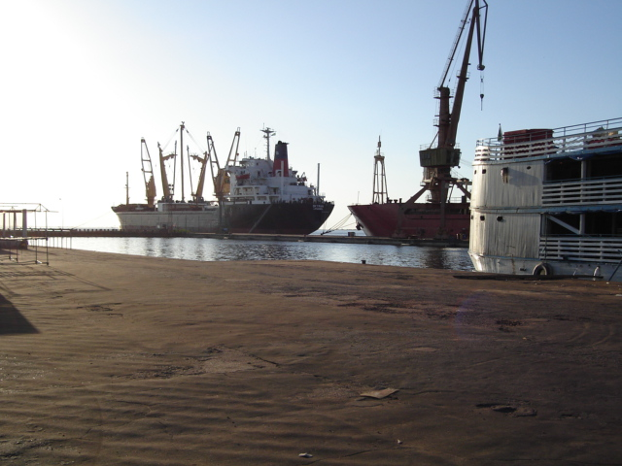
Fig. 03: Porto de Santarém/PA. (CAMARGO, 2006)

A politização dos problemas ambientais é determinada, dentre outros aspectos, pela percepção dos efeitos ambientais negativos. A percepção existe, no caso da expansão do cultivo da soja relacionada ao asfaltamento e à ampliação do porto de Santarém - apesar de que algumas conseqüências relacionadas ao desmatamento e aos conflitos de terra se mostrarão apenas a longo prazo - . Causas e efeitos podem ser relacionados facilmente e as estruturas de causadores e atingidos são claras. Além disso, o público (internacional) é sensível à problemática do desmatamento, particularmente, desde a Conferência das Nações Unidas sobre Meio Ambiente e Desenvolvimento do Rio de Janeiro, o que aumenta ainda mais a possibilidade da politização já existente.
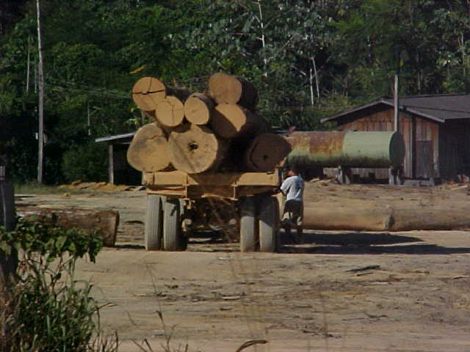
Fig. 04:Extração ilegal de madeira ao longo da BR-163 (CAMARGO, 2006)

O primeiro impulso de desmatamento na BR 163, ainda relativamente pequeno, aconteceu no início dos anos 70 quando ela foi aberta. Ainda assim, os impactos para os povos indígenas que moravam na área de influência da BR foram imensos, sobretudo no Mato Grosso, onde o povo dos Panará foi quase extinto. Desde o anúncio do asfaltamento, no ano de 2000, a migração na direção da BR-163 aumentou consideravelmente, o que leva a esperar um forte aumento do desmatamento por ocupações de terra, pecuária, exploração da madeira e, mais tarde, também o cultivo da soja. Atualmente, os latifundiários invadem a área da Terra do Meio ao Sul da Transamazônica, sobretudo, a partir do Município de São Félix do Xingu. Nesta região existem várias estradas, sendo provavelmente a mais importante a chamada "estrada dos latifundiários" que parte deste município. Duas outras estradas foram construídas por madeireiros que ligam o Rio Xingu à BR-163. Uma delas passa pela área indígena dos Mekragnot, conforme relata CASTRO (2002).
Podem servir como casos de comparação as experiências já mencionadas com a rodovia Belém-Brasília, a rodovia para Marabá e a Transamazônica. O asfaltamento das duas primeiras teve as conseqüências descritas porque paralelamente não aconteceu nenhuma distribuição dirigida de terra. Em vez disso, as áreas foram simplesmente desmatadas e ocupadas. Em contrapartida, a Transamazônica é o único exemplo de uma construção de rodovia na Amazônia onde aconteceu uma distribuição sistemática de terra desde o início, pela qual, as conseqüências ambientais foram menos devastadoras. Porém, a Transamazônica não é asfaltada até hoje. No caso da BR-163, representantes da sociedade civil e partes do setor público e privado exigem um zoneamento ecológico- econômico e uma rápida emissão de títulos de terra para evitar os efeitos ambientais negativos de grilagem e exploração descontrolada.
Um grande problema é a presença insuficiente de qualquer autoridade estatal na região. As instituições estatais são representadas de forma insuficiente para impedir os impactos ambientais negativos. Além disso, as unidades de conservação e as áreas indígenas podem ser prejudicadas pela construção de estradas. Como pode-se esperar uma ocupação crescente ao longo da rodovia aumentará a pressão em função dos novos assentados o que significa uma ameaça à integridade destas áreas. A BR-163 atravessa diretamente várias unidades de conservação da natureza, no entanto, tem um impacto mais indireto nas áreas indígenas. Os quatro territórios indígenas dos Menkranotire, dos Mekragnoti, dos Kuruaya e dos Xipaia encontram-se a pouca distância da rodovia, conforme relato de (op.cit 2002).
As opções técnicas ao asfaltamento são poucas e resultam somente em vantagens relacionadas aos custos e não aos impactos ambientais da rodovia. As alternativas técnicas resultam somente em vantagens relacionadas à durabilidade da qualidade da rodovia com poucos custos, no entanto, não em relação aos impactos ambientais. Alguns atores propõem uma cobertura com cascalho com manutenção regular e o conserto ou a construção de novas pontes ao longo da rodovia. Paralelamente, seriam construídas vicinais para os pequenos produtores rurais. O cascalho seria produzido localmente. Uma cobertura de cascalho é mais durável em florestas tropicais úmidas. Mesmo assim, poderiam ocorrer ou se reforçar os mesmos efeitos ambientais negativos. A verdadeira alternativa não é a questão de construir a rodovia de asfalto ou de cascalho, senão a questão da existência de medidas paralelas para evitar ou não, a ocupação desordenada da terra e o desmatamento.

3. Os atores em torno da rodovia BR- 163.

Característico para a visão do problema dos atores entrevistados ao longo do percurso é, por um lado, o consenso sobre as vantagens do asfaltamento da BR- 163 e, por outro lado, a avaliação divergente sobre os efeitos de desenvolvimento que resultarão da expansão do cultivo da soja. Estas diferentes apreciações derivam do modelo de desenvolvimento defendido por cada ator. Enquanto os grupos da sociedade civil se orientam pelos interesses da agricultura familiar, a maioria dos atores públicos e da iniciativa econômica privada acredita que a expansão de grandes estabelecimentos agrícolas modernos e do cultivo da soja, em geral, terão efeitos econômicos positivos também para os pequenos produtores rurais.

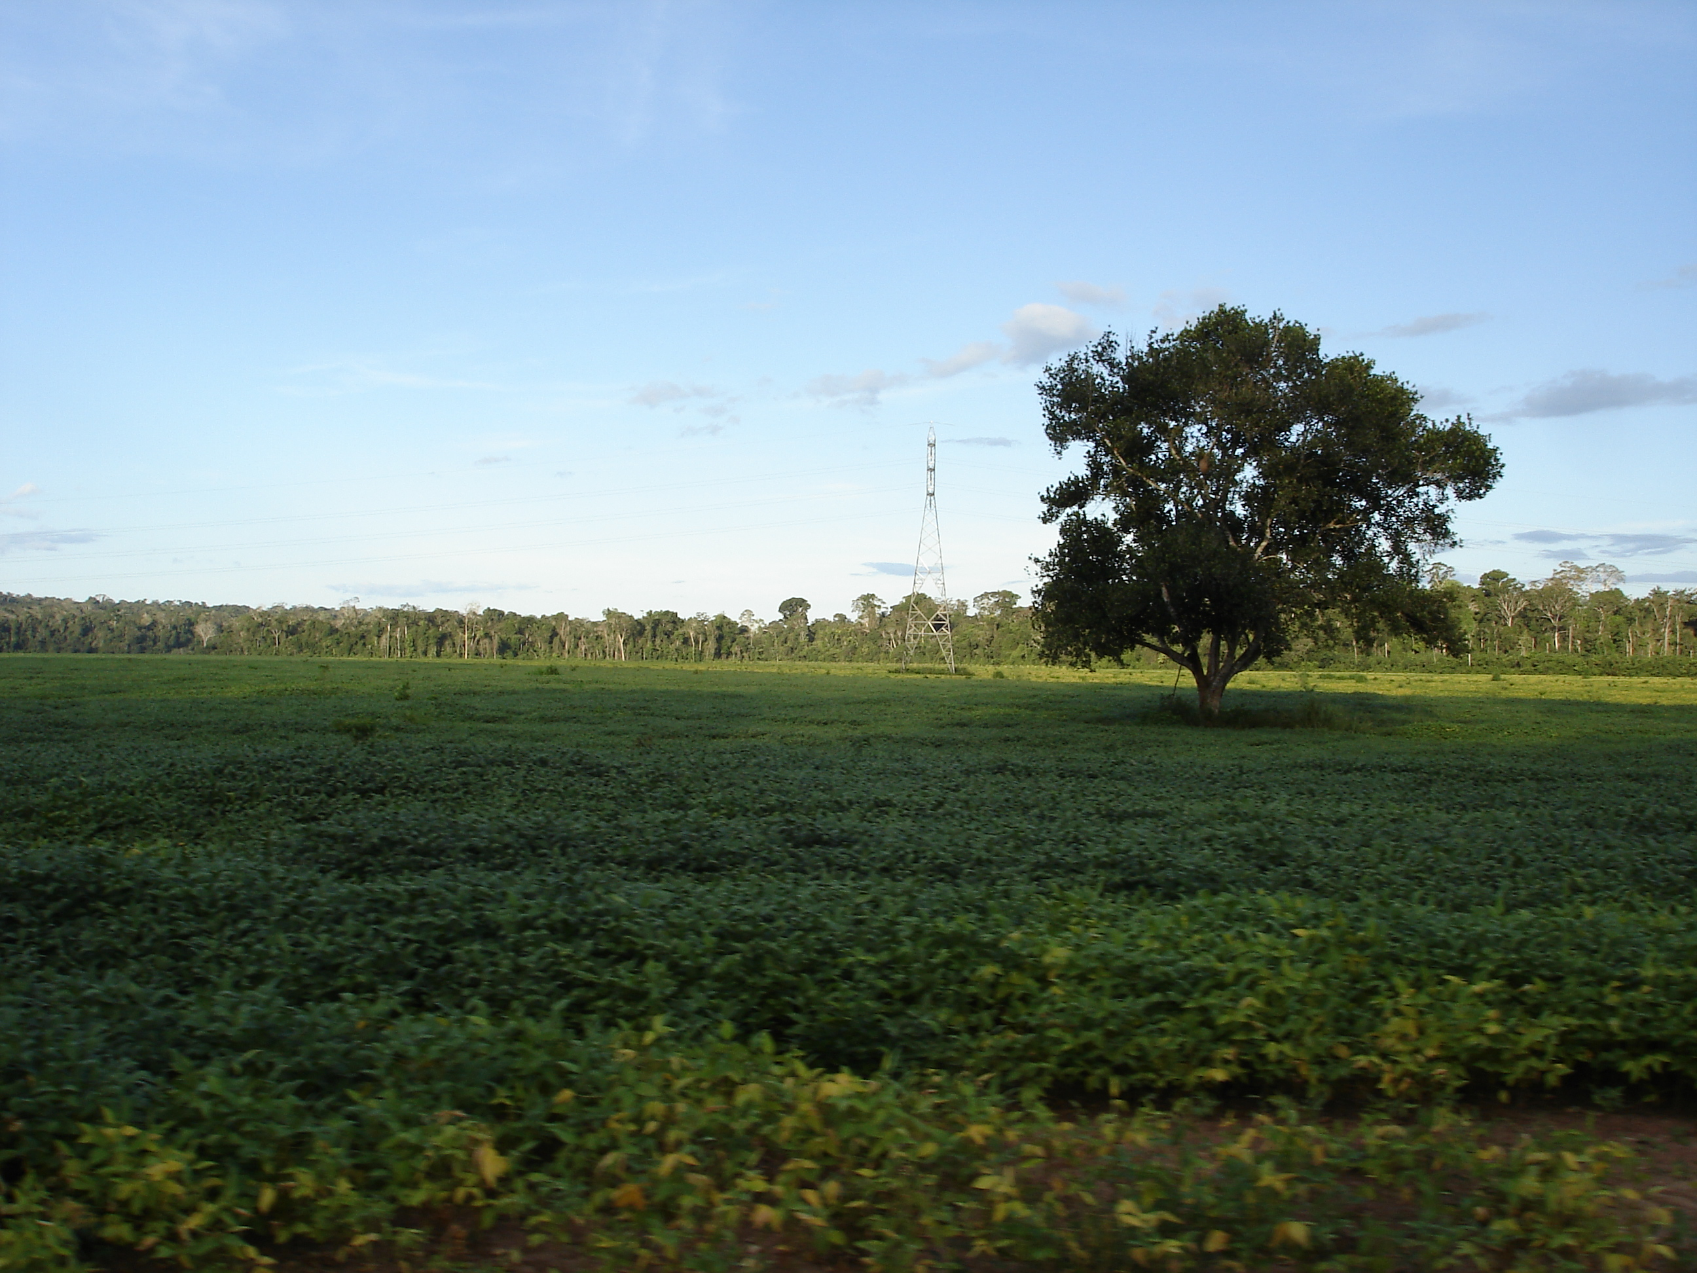
Fig. 05: Plantação de soja, próxima à Santarém/PA. (CAMARGO, 2006)

No subtítulo seguinte serão apresentados aqueles atores que defendem um modelo de desenvolvimento tradicional e que se posicionam frente ao asfaltamento da rodovia e a ampliação do porto relativamente sem críticas. Serão descritos sua visão do problema, sua atitude frente ao projeto e possíveis propostas alternativas. Depois, serão caracterizados aqueles atores que também defendem o modelo de desenvolvimento tradicional, mas que julgam necessárias medidas adicionais, especialmente, de política de ordenamento territorial. Em ambos os casos, se trata de atores dos setores privado e público. A seguir, serão também analisados os defensores de um modelo de desenvolvimento alternativo e sustentável que, embora reconheçam e queiram resolver os problemas provocados pelo asfaltamento e a expansão do cultivo da soja, não apresentam propostas concretas de ação.

3.1 Defensores de um modelo tradicional de desenvolvimento no caso da BR-163

Os setores privado e público defendem um modelo de desenvolvimento tradicional que se orienta à promoção da agricultura de grandes estabelecimentos modernos e, assim, também, à produção da soja. Este grupo pode ser dividido em dois sub-grupos: aqueles que aprovam este modelo de desenvolvimento sem exigir medidas políticas paralelas e aqueles que reivindicam explicitamente medidas adicionais do estado. Fazem parte do primeiro sub-grupo no setor público o Governo do Estado do Pará, o Departamento Nacional de Infra-Estrutura e Transporte (DNIT) e, no setor privado, uma parte da Associação Empresarial de Santarém (AES), junto à empresa norte-americana Cargill, conforme (SCHMITZ, 2004). No interior da AES há atores econômicos que não são da região e que se interessam mais pelos lucros a curto e médio prazo do que pelo desenvolvimento regional a longo prazo. Estes atores têm uma visão muito limitada do problema, predominantemente econômica, e quase não percebem as desvantagens, especialmente ecológicas. Em parte, este sub-grupo até nega as conseqüências ecológicas e avalia muito mais o desenvolvimento econômico positivo e o progresso que, segundo a sua opinião, traria consigo o asfaltamento junto com a ampliação do porto e a expansão do cultivo da soja. Foi interessante que a Cargill defenda o asfaltamento, mas, segundo as suas informações, não precisa do mesmo porque a exportação da soja já é rentável. Isso, porque a BR-163 é (na visão deles) transitável mesmo sem o asfalto, na época da colheita da soja e, além disso, o transporte pode continuar a ser realizado também através de navio pelo Rio Madeira.

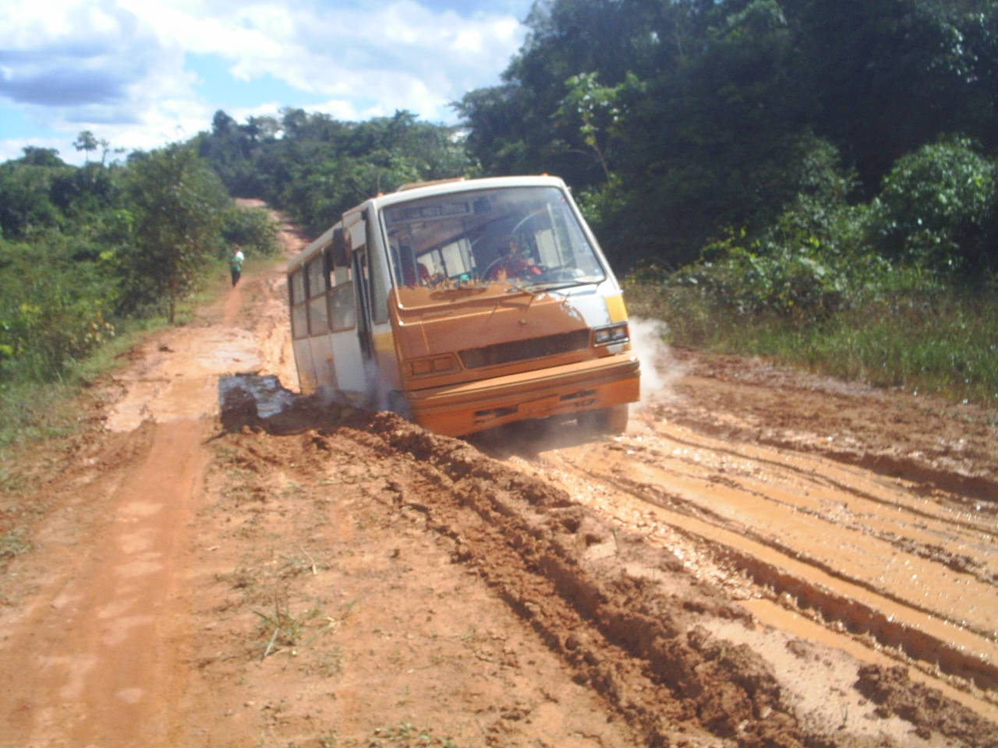
Fig. 06: Sem asfalto, os atoleiros são freqüentes, mesmo no período da estiagem (GARCIA NETTO, 2006)

O DNIT e o Ministério dos Transportes têm posições intermediárias. O DNIT considera o asfaltamento vantajoso apenas como parte de mais um fator de desenvolvimento regional, porém, se refere ao uso do centro do Pará, quer dizer, a Terra do Meio, como celeiro do país. O Ministério dos Transportes se refere à criação de alternativas econômicas à exploração predatória e as possibilidades do zoneamento ecológico-econômico. Como se posicionam positivamente frente ao projeto e compreendem a Amazônia, também no futuro, como fornecedora de recursos naturais para o Brasil inteiro, fazem poucas propostas alternativas em forma de medidas adicionais para coordenar o processo de ocupação. Sem contar que isso também não é sua tarefa. Os atores, neste caso, se referem às responsabilidades do Ministério do Meio Ambiente.
No segundo sub-grupo se encontram a prefeitura de Santarém, o Ministério de Planejamento, Orçamento e Gestão (MPOG), a FAEPA (Federação da Agricultura do Estado do Pará), e aqueles membros da AES que são oriundos da região, conforme (op.cit. 2004). Suas visões do problema são um pouco mais diferenciadas, mesmo assim, as conseqüências ecológicas são também desconsideradas ou negadas igualmente, com exceção dos órgãos ambientais. Existe uma consciência dos efeitos sociais e econômicos relacionados ao projeto, como por exemplo, o êxodo rural ou a expulsão dos pequenos produtores rurais. Apesar disso, o asfaltamento é claramente defendido porque as vantagens econômicas que por último promoveriam o desenvolvimento regional são avaliadas como muito maiores do que as desvantagens.
O interesse principal das prefeituras consiste na atração de empreendedores, pois assim são criados postos de trabalho, além de uma maior arrecadação de impostos. A FAEPA coloca a prioridade na promoção da agricultura e, por isso, critica medidas ambientais que dificultam o desenvolvimento econômico. As prefeituras e a FAEPA reivindicam ações adicionais do estado, especialmente na área de ordenamento territorial e da política social. Como instrumento refere-se, principalmente, ao ZAE (zoneamento agro-ecológico), porém, alguns atores mencionam também o ZEE (zoneamento econômico-ecológico). O MPOG julga importante, além disso, as audiências públicas para informar a todos os atores sobre os problemas dos projetos de infra-estrutura e, muitas vezes até participa delas.
O setor privado fundou, em 1996, a Associação de Desenvolvimento Regional para Conclusão da BR-163 com sede em Sorriso - MT. Isso mostra o forte interesse dos produtores de soja de Mato Grosso. Esta associação conta com o apoio das prefeituras ao longo de toda a rodovia, assim como, do Governo do Mato Grosso. Além disso, é atendida, em parte, pelo Ministério dos Transportes e pelo Governo do Pará em função do seu trabalho de lobby. Esta aliança é de longe a mais forte na BR-163 e, além de sua forte articulação em Brasília e Belém, nos últimos anos, organizou também dois "caminhonaços", comboios de caminhões, para manifestar sua insatisfação com a situação da rodovia. Além disso, mandou elaborar em 1998 um estudo de viabilidade econômica sobre a integração econômica entre Cuiabá e Santarém, principalmente, através do asfaltamento junto à ampliação do porto de Santarém, mas também, pela construção de outras vias de transporte. Neste estudo são tratados, quase exclusivamente, os efeitos positivos que resultariam disso.
As prefeituras que também lutam pelo asfaltamento se juntaram na Associação dos Municípios da Transamazônica, Oeste do Xingu e Santarém-Cuiabá (AMUT) e fazem, através desta, uma forte articulação pelo asfaltamento da rodovia, sobretudo, junto ao governo estadual.

3.2 Defensores de um modelo alternativo de desenvolvimento no caso da BR-163

Do outro lado, estão os atores da sociedade civil e alguns atores do setor público - aqueles órgãos que tratam da proteção ambiental ou da regularização fundiária. Estes atores defendem um modelo alternativo, de desenvolvimento sustentável baseado na agricultura familiar. Acreditam que a sociedade civil deve participar no planejamento do desenvolvimento. Julgam necessário um controle social de projetos e política, em geral. Estes atores rejeitam a expansão do cultivo da soja, pois leva, como a experiência mostra, à expulsão dos pequenos produtores rurais e traz vantagens apenas para os latifundiários, como mostra de maneira impressionante o exemplo do Mato Grosso. Porém, existem também atores que podem imaginar uma "coexistência pacífica" da soja ou do latifúndio, em geral, com a agricultura familiar, como por exemplo, a FETAGRI (Federação dos Trabalhadores na Agricultura dos Estados do Pará e do Amapá). No entanto, a pré-condição desta coexistência é a realização de um ordenamento territorial. Todos os atores têm em comum a reivindicação do aumento da presença do estado, especialmente em relação à política de ordenamento territorial e social, mas também, ambiental e de segurança.
A violência no campo, que é exercida, principalmente, pelos latifundiários e, em parte, é tolerada pela polícia, é tematizada, especialmente, pela sociedade civil, mas também por alguns atores públicos. Para combater este problema, é reivindicado não apenas o aumento da presença do estado, mas também, da sua eficiência. O processo da ocupação deve ocorrer de forma planejada e ordenada e acompanhado de todas as medidas paralelas necessárias na área de política agrária e social. São mencionados como instrumentos de planejamento, sobretudo, o ZEE, mas também o ZAE ou o modelo do Estado do Acre que, através de uma rápida emissão de títulos de terra numa rodovia federal recém asfaltada conseguiu evitar um novo desmatamento. Neste caso também existem dois subgrupos, sendo que a diferença não é uma questão principal, mas apenas se serão apresentados projetos concretos e alternativas ou se serão somente mencionados os problemas e as medidas estatais necessárias.
O subgrupo de atores que não apresenta propostas concretas de ação e não elaborou nenhum projeto, respectivamente, é composto pela sociedade civil de Santarém que é representada por um grande número de ONGs, movimentos sociais e sindicatos, porém, entre si fragmentada e desunida. Isso resulta, principalmente, do fato de que ela não tem um ponto de referência comum. Além disso, existem várias cooperações paralelas, que não são coordenadas por uma forte aliança.
Entre os atores da sociedade civil os seguintes atores, sobretudo, têm um papel importante: várias ONGs sociais e ambientais, organizações das igrejas, o Conselho Nacional dos Seringueiros (CNS) e a FETAGRI, junto a seus membros., conforme estudo de (op.cit. 2004). A visão do problema destes atores é na sua maioria, muito diferenciada, também em relação às conseqüências ambientais. Muitos atores consideram o desmatamento como um grande problema e defendem um desenvolvimento sustentável. Mencionam, ao mesmo tempo, ações políticas paralelas necessárias para conseguir um processo de ocupação ordenada. O que falta são propostas de soluções que poderiam ser negociadas com o estado. Conforme percebido ao longo do trabalho, a sociedade civil nos outros municípios ao longo da BR-163 é muito mais fraca, menos organizada e ainda mais fragmentada do que em Santarém.
Em comparação, existe o outro grupo representado pela sociedade civil têm uma visão dos problemas relacionados ao asfaltamento e à expansão da soja. Entre os atores da sociedade civil podem ser mencionados o IPAM (Instituto de Pesquisa Ambiental da Amazônia), o ISA e o World wide Fund for Nature (WWF) que participam no projeto do mosaico de unidades de conservação na Terra do Meio. Atores públicos que oferecem apoio são neste caso, particularmente, o MMA e o MPF. O MPF está preocupado com o aumento da degradação dos recursos naturais pelo asfaltamento. O MMA não considera o asfaltamento em si como problema, senão apenas sua integração no modelo tradicional de desenvolvimento. A ordem e a legalização da situação ao longo da BR-163 são considerados centrais para a proteção ambiental. Também o IBAMA e o INCRA reconheceram, que a solução da questão fundiária, especialmente, da grilagem e dos problemas ambientais é possível somente em conjunto e pretendem cooperar neste sentido, o que aconteceu no passado de forma muito limitada.

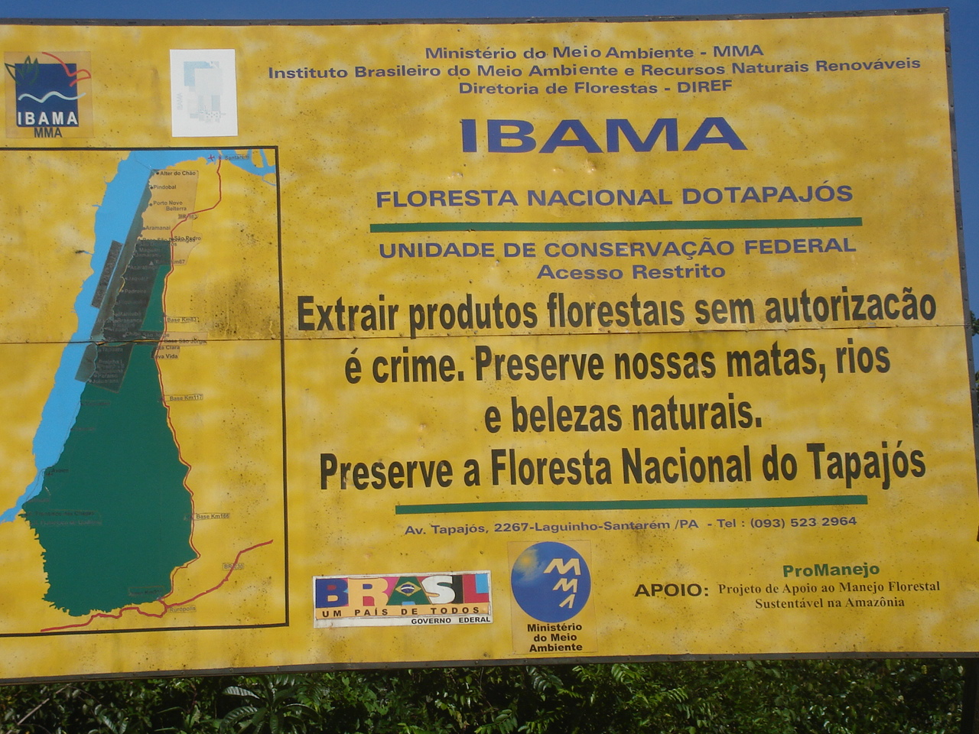
Fig. 07: Placa do IBAMA alertando sobre a preservação da Floresta Nacional do Tapajós (GARCIA NETTO, 2006)

Em geral, apoia-se o asfaltamento ou pelo menos a manutenção da rodovia junto à construção das vicinais porque melhora também as condições de vida dos pequenos produtores rurais ao longo da BR-163 e facilita o controle e o fornecimento de serviços públicos básicos. O IPAM defende um processo de ocupação ordenado através de diferentes medidas, como por exemplo, a redistribuição da propriedade da terra, o ordenamento territorial, na medida do possível, em forma de um ZEE participativo, e o aumento da presença do estado, em geral. Paralelamente, deverá ser definida uma política agrária específica para a região. Através da implementação de um mosaico de unidades de conservação (sustentáveis) serão evitadas a expansão da fronteira agrícola e, especialmente, a grilagem e a exploração ilegal de madeira, assim como, a expansão das fazendas de soja e de outros latifúndios. Além disso, pretende-se integrar todos os atores da sociedade civil de todos os municípios ao longo da rodovia e elaborar, através de um trabalho conjunto, um plano regional de desenvolvimento.

4. Considerações Finais.

Não identificou-se nenhum processo de elaboração de estratégias político-ambientais diretamente relacionado ao asfaltamento da BR-163 com o objetivo de impedir o mesmo, a curto prazo, pelo lado dos atores da sociedade civil e/ou dos atores públicos. Isso é causado, por um lado, pelo fato de que todos os atores esperam uma melhoria econômica e social através do asfaltamento e, por outro lado, que a estrutura do problema do asfaltamento da BR-163 não é facilmente interrelacionável. Os problemas ecológicos e sociais ocorrendo ao longo da BR-163 não são conseqüências nem imediatas, nem claramente diretas do asfaltamento. Por um lado, atores da sociedade civil têm a preocupação que, através do asfaltamento, a degradação de recursos naturais relacionada à expansão da soja, da pecuária extensiva, da exploração da madeira e da grilagem aumente. Por outro lado, coloca-se a hipótese que o asfaltamento poderia facilitar, a médio prazo, a presença do estado e, com isso, o controle ambiental na BR-163, especialmente, se for acompanhado por ações políticas na área de distribuição da terra e do ordenamento territorial. O fato de não existir ao longo da BR-163 uma sociedade civil tão fortemente interligada e politicamente capaz de articular a reivindicação de uma política ambienta, dificulta também o processo de elaboração de estratégias político-ambientais. O fato de que a área de sobrevivência de povos indígenas é atingida, também, não pode ser utilizado como argumento estratégico, pois efetivamente as questões indígenas nesse contexto são pequenas, diante de um plano de construção rodoviária nacional.
Na sua maioria, os atores entrevistados concordam com o fato de que a região precisa de modelos de expansão regulamentados para o uso dos recursos naturais, pois a ordem e a legalização da situação ao longo da BR-163 é uma questão central para a proteção ambiental nesta região. Para futuras opções de estratégias se coloca a pergunta: como pode ser encontrada uma solução política duradoura para os problemas ambientais existentes e suas causas, que tanto possibilite o desenvolvimento econômico desejado pelos atores quanto assegure os interesses da sociedade civil e permita a proteção do ecossistema?
A percepção das idéias dos atores entrevistados sobre a elaboração de uma tal solução política podem ser resumidas em quatro opções estratégicas que se complementam e, em parte, significam condições de uma para a outra: aumento da presença do estado, política de ordenamento territorial e/ou zoneamento, demarcação de unidades de conservação e formação de rede da sociedade civil.

5. Bibliografia

ASSOCIAÇÃO DE DESENVOLVIMENTO REGIONAL PARA CONCLUSÃO DA BR-163 (1998): Cuiabá – Santarém: A solução: Estudo de viabilidade econômica do corredor de integração Cuiabá – Santarém. Sorriso - MT

CASTRO, E. (2002): Atores e relações sociais em novas fronteiras na Amazônia, Novo Progresso, Castelo dos Sonhos e São Félix do Xingu: Estudo sobre dinâmicas sociais na fronteira, desmatamento e expansão da pecuária na Amazônia. Belém. (Relatório).

COSTA, F. de A. (2003): O plano plurianual 2004–2007 (PPA) e a Amazônia. <http://www.abong.org.br/novosite/ download/chiquito.zip> [03.08.2006]

DIVERSOS (2003): Desafios e sustentabilidade socioambiental ao longo do eixo Cuiabá-Santarém. <http://www. amazonia.org.br> [03.08.2006]

ECOPLAN (2001): Roteiro de atividades. EIA / RIMA das obras de pavimentação das rodovias BR-163 (divisa MT / PA – Rurópolis) e BR-230 (entroncamento BR-163 – Miritituba)

IPAM (2002): A Cuiabá-Santarém: ameaça ecológica ou caminho da prosperidade? <http://www.ipam.org.br/ polamb/cuisant.htm> [14.09.2006]

Relatório de impacto ambiental da obra de pavimentação da rodovia Cuiabá-Santarém (2006). <http://www.celaf.ibama.gov.br/rimas/rima4/RIMA%20-%20FINAL. pdf> [16.08.2006]

SCHMITZ, H. Sociedade Civil e Política Ambiental na Amazônia.Os casos da Barragem de Belo Monte e da Rodovia Federal BR 163. Relatório e Estudos. 2004

Internet:
http://www.amazonia.org.br/noticias [14.05.2006]
http://www.biodiv.org [27.07.2006]
http://www.funai.gov.br [08.08.2006]
http://www.ibama.gov.br [18.09.2006]
http://www.celaf.ibama.gov.br [21.08.2006]
http://www.mma.gov.br [08.07.2006]
http://www.mpu.gov.br [08.07.2006]
http://www.sectam.pa.gov.br [08.07.2006]
http://www.sectam.pa.gov.br [08.07.2006]
http://www.planejamento.gov.br [14.07.2007]
http://www.mabnacional.org [22.07.2006]

1.Professor Assistente I da Universidade Federal do Amapá – UNIFAP – (alexandro@unifap.br)
2.Professor do Departamento de Geografia da Universidade Federal do Mato Grosso - UFMT. (geoluiznetto@hotmail.com)
ECOPLAN (2001)
IPAM (2002)
Associação de Desenvolvimento Regional para Conclusão da BR 163

